Дата: 27.10.2021 г.
Преподаватель: Тюлин С.О.
Группа: 2ТО
Дисциплина: ОП.01 Инженерная графика
Пара: 1-я
Тема: 1.5 Контур детали с сопряжениями: практическое занятие «Графическая работа № 2. Контур детали с сопряжениями»
Цель занятия: научить студентов выполнять чертёж детали с простановкой размеров и с элементами сопряжения

Задание: согласно варианта задания выполнить чертёж детали с элементами сопряжения.
Указания по выполнению чертежа графической работы № 2 «Контур детали с сопряжениями»
Работа выполняется на формате А4 (210297) с выполненной рамкой и основной надписью. Пример оформления формата А4 показан на рис.1.
Для выполнения этого задания необходимо:
- Выполнить контур плоской детали в тонких линиях с построением сопряжения и простановкой размеров.
- Чертеж выполнить в масштабе 1:1.
- Выполнить построение сопряжения (для варианта № 1 по радиусу R10 в левой части детали, для варианта № 2 – по радиусу R20). Последовательность выполнения сопряжения поясняется ниже, возле чертежа соответствующего варианта. Пример выполнения сопряжения показан на рис.4.
- Задание выполняется по вариантам, соответствующим номеру по списку учебного журнала группы под которым записана фамилия студента: вариант № 1 (рис. 2) - номера по списку учебного журнала группы нечетные, то есть 1; 3; 5; … и т.д.; вариант № 2 (рис.3)- номера по списку учебного журнала группы четные, то есть 2; 4; 6; … и т.д. Список группы и варианты заданий приведены в таблице 1.
- После проверки работы, выполненной в тонких линиях, преподавателем её необходимо обвести и заполнить основную надпись по прилагаемому примеру (рис.5).
- При заполнении основной надписи и простановки размеров на чертеже детали использовать шрифт типа «Б» с наклоном (рис.6).
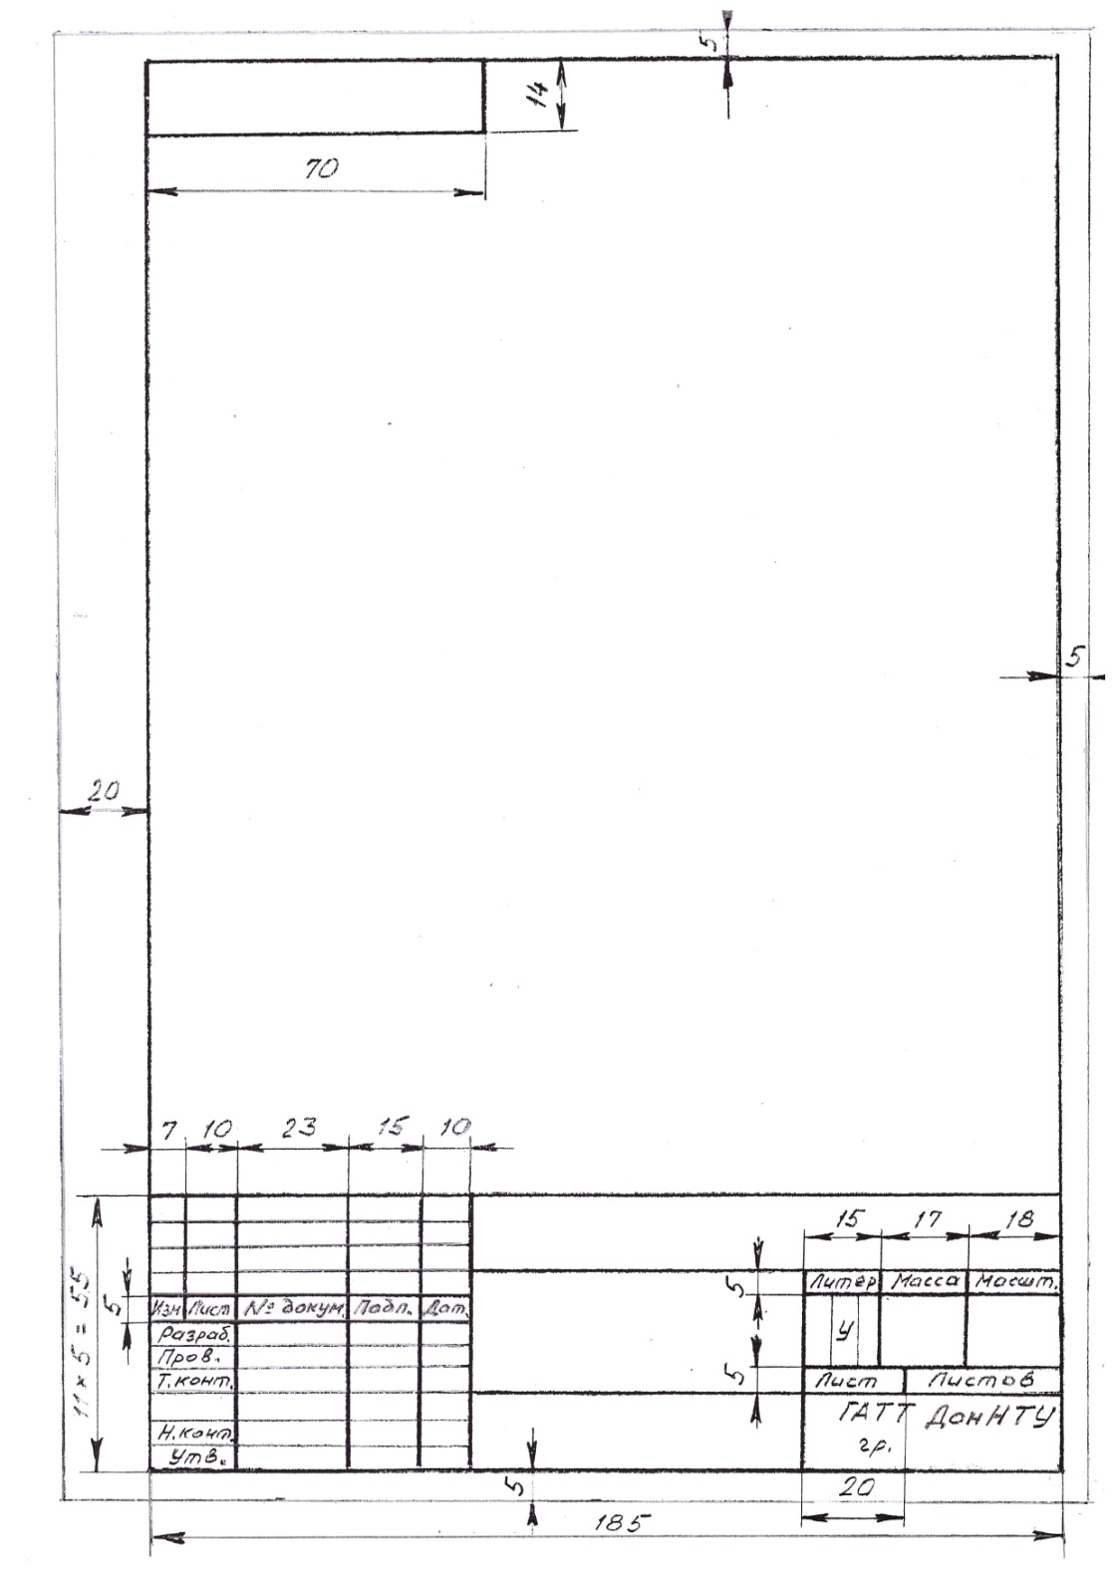Рисунок 1 – Образец основной надписи и рамки чертежа формата А4

Таблица 1 – Список группы 2ТО и номера вариантов

№ п/п | Фамилия, имя, отчество студента | № варианта
 | Бецко Богдан Андреевич | 1
 | Буланов Богдан Максимович | 2
 | Воскобой Антон Александрович | 1
 | Зайцев Кирилл Александрович | 2
 | Костян Даниил Дмитриевич | 1
 | Мележик Наталия Александровна | 2
 | Овчаренко Даниил Андреевич | 1
 | Ожог Елизавета Ростиславовна | 2
 | Петрова Кира Владимировна | 1
 | Подольский Станислав Максимович | 2
 | Подшивайло Кирилл Анатольевич | 1
 | Прокудина Наталия Николаевна | 2
 | Савченко София Владимировна | 1
 | Титова Карина Игоревна | 2
 | Ульяненко Владислав Сергеевич | 1
 | Филь Геннадий Олегович | 2
 | Чабанюк Дмитрий Сергеевич | 1
 | Чалов Константин Сергеевич | 2

Сопряжения для варианта № 1 выполняют в следующей последовательности: с левой стороны контура детали продлеваем вверх тонкую сплошную линию и там, где она пересекается с выносной линией под размер 84 мм обозначаем точку «О», как показано на рис.4. Затем циркуль выставляем на размер 10 мм, устанавливаем в эту точку и его поворотом делаем насечки на контуре детали. В местах пересечения насечек с контуром детали обозначаем точки «А» и «В» - это точки касания. После этого из этих точек циркулем того же радиуса во внутрь детали делаем дуги. В местах их пересечения обозначаем точку «О₁» - это цент сопряжения. Из этой точки, отмерив радиус 10 мм, выполняем обводку контуров детали при помощи циркуля.
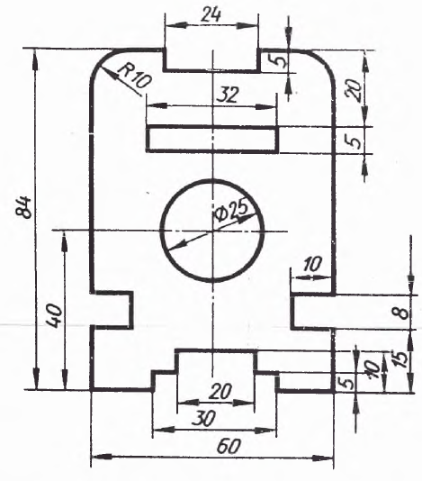

Рисунок 2 – Задание для варианта № 1

Сопряжения для варианта № 2 выполняют в следующей последовательности: с правой стороны контура детали продлеваем вверх тонкую сплошную линию и там, где она пересекается с выносной линией под размер 85 мм обозначаем точку «О», как показано на рис.4. Затем циркуль выставляем на размер 20 мм, устанавливаем в эту точку и его поворотом делаем насечки на контуре детали. В местах пересечения насечек с контуром детали обозначаем точки «А» и «В» - это точки касания. После этого из этих точек циркулем того же радиуса во внутрь детали делаем дуги. В местах их пересечения обозначаем точку «О₁» - это цент сопряжения. Из этой точки отмерив радиус 20 мм выполняем обводку контуров детали при помощи циркуля.

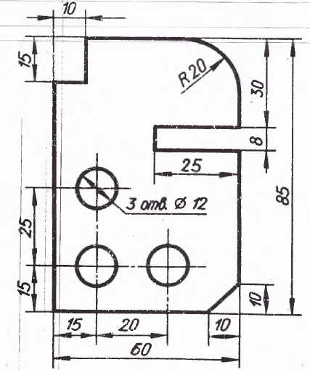

Рисунок 3 – Задание для варианта № 2

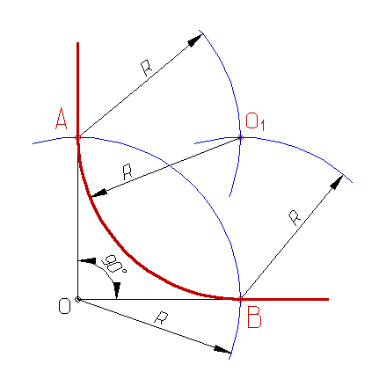

Рисунок 4 – Построение сопряжения прямого угла (один из вариантов)

 |  |  |  |  | ИГ _ _.00.00._ _ ГР № 2
 |  |  |  |  | Пластина | Литера |  |  | Масса |  | Масшт.
Изм. | Лист | № докум. | Подп. | Дата |  |  | У |  |  |  | 1:1
Разработал
Проверил |  | Тюлин
Т. контр. |  |  |  |  |  | Лист |  |  |  | Листов 1
ГАТТ ДонНТУ
гр.2ТО

Н. контр.
Утвердил

Рисунок 5 – Пример оформления основной надписи ГР № 2
Примечание: надпись шифра работы выполняется шрифтом № 10 (в шифре работы два первых пробела – заполняется списочный номер студента учебной группы, два вторых пробела – заполняется вариант задания), в верхней рамке записывается шифр работы (с разворотом чертежа) без указания «ГР № 2» также шрифтом № 10, название детали «Пластина» записывается шрифтом № 7 или № 10, сокращенное название техникума и группа – шрифтом № 5 (в две строки), остальные записи выполнить шрифтом № 3,5.

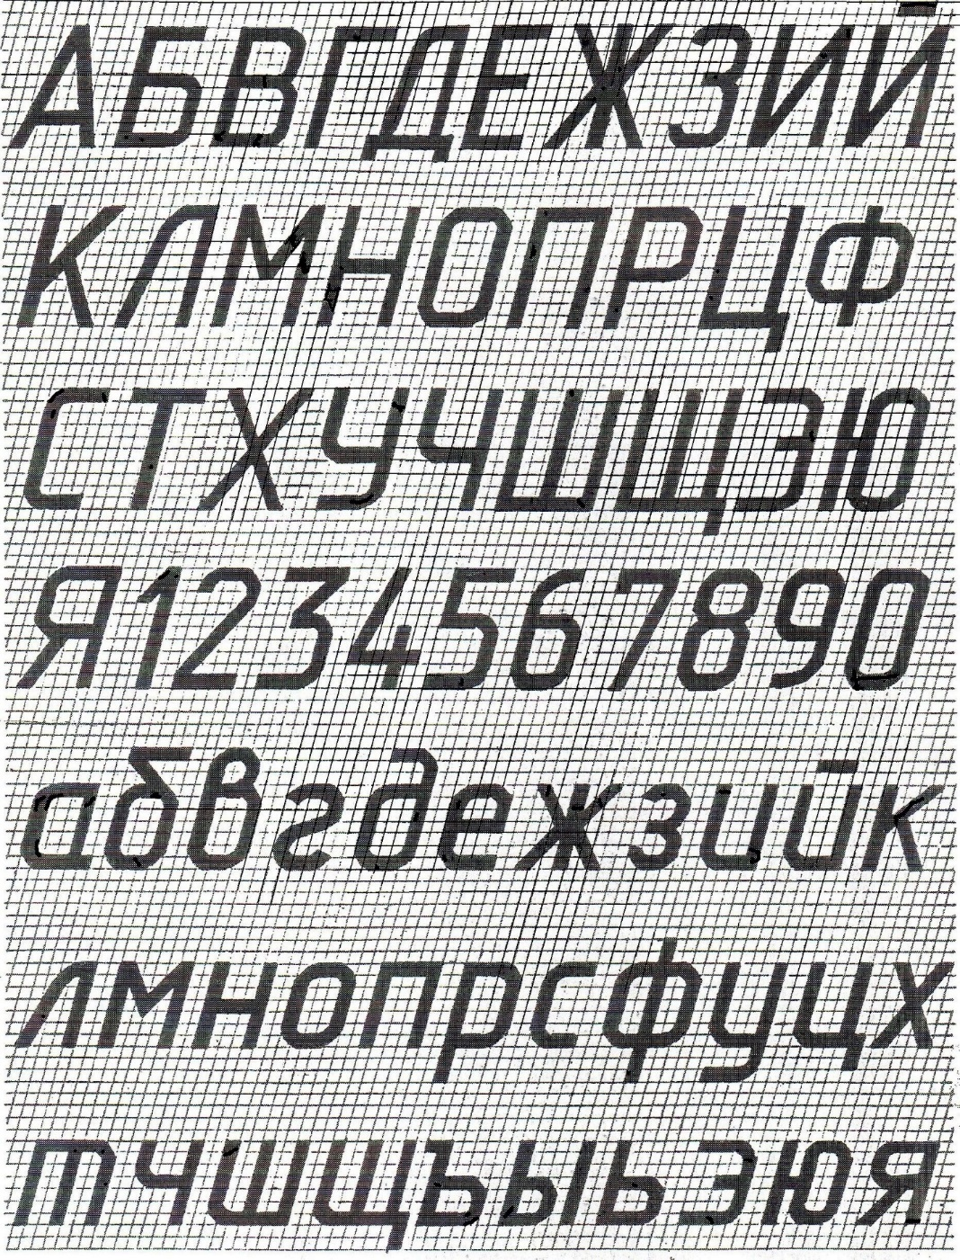

Рисунок 6 – Шифр «Б» с наклоном 75⁰

Вопросы для защиты графической работы № 2:
- Какие линии применяются при выполнении данного чертежа?
- Что называется, «сопряжением»?
- Как выполняется сопряжение?
- Как выполняются построение отдельных элементов детали?

Домашнее задание:
- выполнить в тонких линиях чертёж графической работы № 2
с заполненной основной надписью и выслать мне на электронную почту sergtyulin@mail.ru в срок 01.11.2021 г.;
2) после проверки и устранения замечаний окончательно оформить чертёж, сбросить его мне на почту в срок 09.11.2021 г. и подготовиться к защите этой работы на оценку в телефонном режиме на занятии 10.11.2021 г. (вопросы указаны выше);
- мой телефон: 071-314-33-71.

